органов местного самоуправления
Садовского сельсовета
Краснозерского района
Новосибирской области

№ 1 от 17.01.2023г

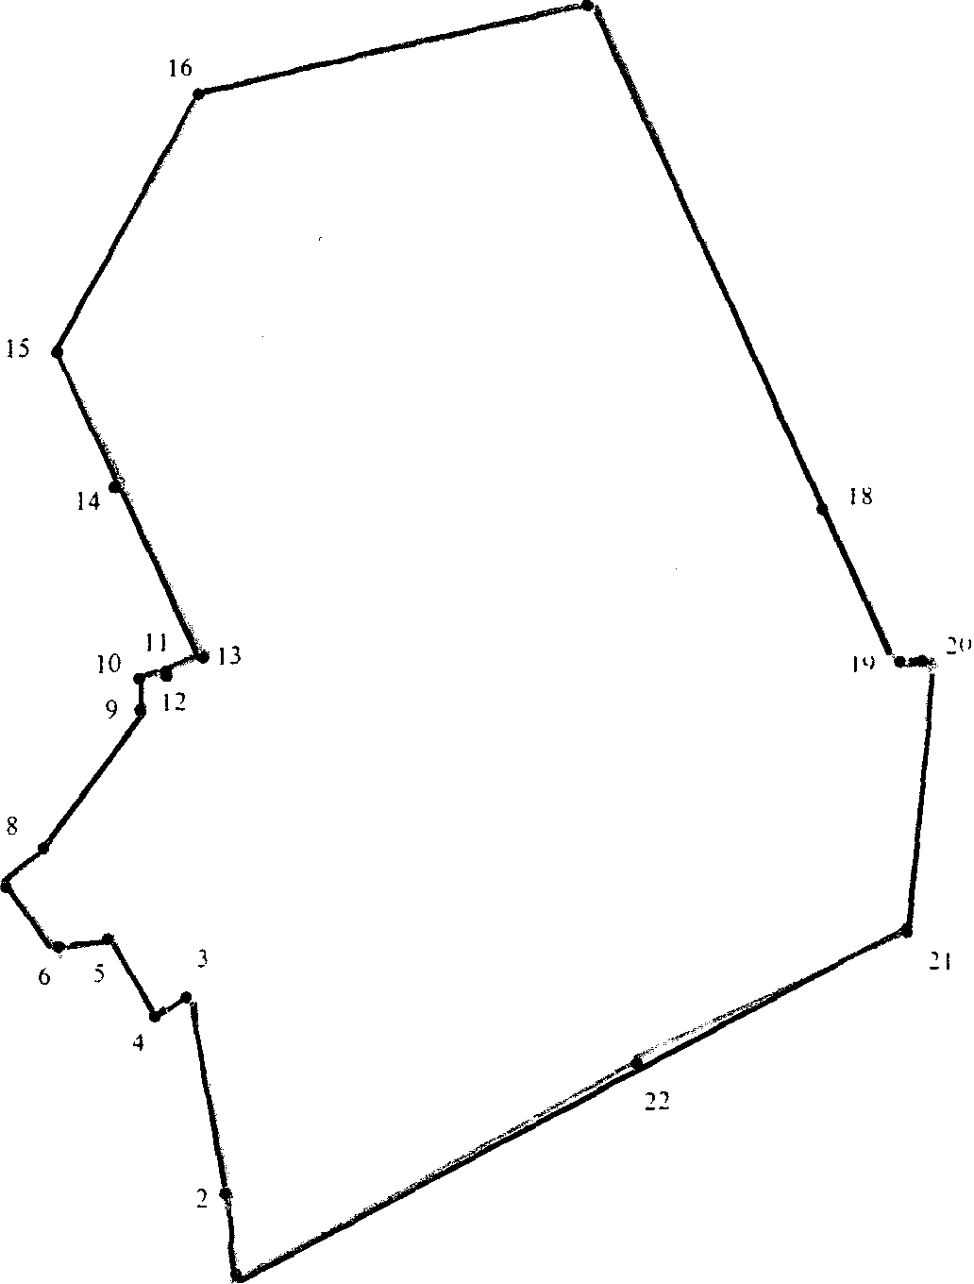

СОДЕРЖАНИЕ:

- Постановление № 1 от 16.01.2023г. «О проведении профилактических бесед с населением по состоянию печных отоплений и электрической проводки».

АДМИНИСТРАЦИЯ
САДОВСКОГО СЕЛЬСОВЕТА
КРАСНОЗЕРСКОГО РАЙОНА
НОВОСИБИРСКОЙ ОБЛАСТИ

ПОСТАНОВЛЕНИЕ

от 16.01.2023 п. Садовый № 1

О проведении профилактических бесед с населением по состоянию печных отоплений и электрической проводки

В целях предотвращения пожаров по причине неправильного устройства отопительных печей и дымоходов, неисправностей в электропроводке на территории Садовского сельсовета, в соответствии с п. 9 ч.1 ст.14 Федерального закона от 06.10.2003 № 131-ФЗ «Об общих принципах организации местного самоуправления в Российской Федерации», администрация Садовского сельсовета Краснозерского района Новосибирской области
ПОСТАНОВЛЯЕТ:
1.Утвердить состав комиссии по проведению профилактических бесед с населением по состоянию печных отоплений и электрической проводки в частном секторе, где проживают семьи, состоящие на проф. учете, многодетные семьи с детьми, одиноко проживающие пенсионеры (Приложение №1)
2.Утвердить график проведения профилактических бесед с населением по состоянию печных отоплений и электрической проводки данной категории граждан в 2023 году (Приложение №2)
3.Утвердить перечень семей, состоящих на проф. учете, многодетных семей с детьми, одиноко проживающих пенсионеров, с которыми необходимо провести профилактические беседы по состоянию печных отоплений и электрической проводки (Приложение №3)
4.Опубликовать настоящее постановление в периодическом печатном издании «Бюллетень органов местного самоуправления Садовского сельсовета Краснозерского района Новосибирской области» и на официальном сайте администрации Садовского сельсовета в сети Интернет.
5.Контроль за исполнением постановления оставляю за собой.

Глава Садовского сельсовета
Краснозерского района
Новосибирской области Н.Н. Пуртов

А.Н.Тюлеева
73-134

Приложение №1
Утверждено
постановлением администрации
Садовского сельсовета
№ 1 от 16.01.2023
Состав
комиссии по проведению профилактических бесед по состоянию печных отоплений и электрической проводки в частном секторе, где проживают семьи, состоящие на проф. учете, многодетные семьи с детьми и одиноко проживающие пенсионеры.

1. Пуртов Николай Николаевич— Глава Садовского сельсовета, председатель комиссии
2. Тюлеева Айгуль Назымбековна — специалист 1 разряда администрации, секретарь комиссии
3. Петрова Лариса Михайловна — специалист 1 разряда администрации
4. Бондарева Светлана Алексеевна – специалист 2 разряда администрации
5.Фидирко Михаил Владимирович — УУИ ОВД Краснозерского района (по согласованию)

Приложение №2
Утверждено постановлением администрации
Садовского сельсовета
№ 1 от 16.01.2023
График
по проведению профилактических бесед по состоянию печных отоплений и электрической проводки в частном секторе, где проживают семьи, состоящие на проф. учете, многодетные семьи с детьми и одиноко проживающие пенсионеры.

№ п/п | мероприятие | Срок исполнения | ответственный
1 | Провести профилактические беседы по состоянию печных отоплений и электрической проводки в частном секторе, где проживают семьи, состоящие на проф. учете, многодетные семьи с детьми и одиноко проживающие пенсионеры. | до 31.03.2023 | Комиссионно
2 | Провести профилактические беседы по состоянию печных отоплений и электрической проводки в частном секторе, где проживают семьи, состоящие на проф. учете, многодетные семьи с детьми и одиноко проживающие пенсионеры. | до 30.06.2023 | Комиссионно
3 | Провести профилактические беседы по состоянию печных отоплений и электрической проводки в частном секторе, где проживают семьи, состоящие на проф. учете, многодетные семьи с детьми и одиноко проживающие пенсионеры. | до 29.09.2023 | Комиссионно
4 | Провести профилактические беседы по состоянию печных отоплений и электрической проводки в частном секторе, где проживают семьи, состоящие на проф. учете, многодетные семьи с детьми и одиноко проживающие пенсионеры. | до 29.12.2023 | Комиссионно

Приложение №3

Утверждено постановлением администрации

Садовского сельсовета

№ 1 от 16.01.2023

СПИСОК СЕМЕЙ СОСТОЯЩИХ НА ПРОФ. УЧЕТЕ В ОТДЕЛЕНИИ ПОМОЩИ СЕМЬЕ И ДЕТЯМ

ПО АДМИНИСТРАЦИИ САДОВСКОГО СЕЛЬСОВЕТА.
1 семья, 2 детей, 2 взрослых.

ФИО родителей, детей. | Дата рождения | Степень родства | Адрес проживания
Киникеева Ирина Михайловна  Киникеев Ринат Рустамович  Киникеев Даньяр Рустамович  Киникеев Самир Рустамович | 20.06.1979  09.04.2000  28.07.2008  25.05.2016 | мать  сын  сын  сын | п. Целинный  ул. Зеленая д.2 кв.2.

Утверждено

постановлением администрации

Садовского сельсовета

№ 1 от 16.01.2023

Список многодетных семей с детьми по администрации Садовского сельсовета

№ п/п | Ф.И.О. | Адрес места проживания
1 | Гевондян Т.Ц. | пос. Садовый ул. Центральная д.9
2 | Киршинцева А.М. | пос. Садовый ул. Садовая д.9
3 | Киселёва Г.Н. | пос. Садовый ул. Д. Бедного д.17 кв.2
4 | Попова А.С. | пос. Садовый ул. Д.Бедного д. 56 кв.1
5 | Прохоренко О.А. | пос. Садовый ул. Центральная д.1 кв.2
6 | Кошлакова М.Ю. | пос. Садовый ул. Д.Бедного д. 45 кв.2
7 | Гехт В.И. | пос. Садовый ул. Зелёная д. 12
8 | Резник А.В. | пос. Целинный ул. Новая д.5 кв.1
9 | Резник С.Е. | пос. Садовый ул. Центральная д.6
10 | Ярманова О.Е. | пос. Садовый ул. Садовая д.3 кв.1
11 | Кох О.И. | пос. Урожайный ул. Садовая д.6 кв.1
12 | Ушаков В.А. | пос. Садовый ул. Садовая д.15

Утверждено

постановлением администрации

Садовского сельсовета

№ 1 от 16.01.2023

Список одиноко проживающих пенсионеров по администрации Садовского сельсовета

№ п/п | Ф.И.О. | Дата рождения | Адрес проживания | Благоустро-  енное, неблагоуст-  роенное жилье
1 | Беляева Валентина Николаевна | 29.12.1959 | п. Целинный ул. Новая д.11 кв.1 | неблагоустроенное жилье
2 | Бабенко Полина Максимовна | 18.07.1943 | п. Садовый ул. Степная д.6 кв.2 | неблагоустроенное жилье
3 | Баймуканова Светлана Камашевна | 05.01.1948 | п. Урожайный ул. Молодежная д.12 | неблагоустроенное жилье
4 | Батлук Лидия Васильевна | 23.10.1945 | п. Садовый ул. Д.Бедного д.24а кв.1 | неблагоустроенное жилье
5 | Бетехтина Галина Николаевна | 24.03.1953 | п. Урожайный ул. Молодежная д.9 кв.1 | неблагоустроенное жилье
6 | Вечирко Любовь Ивановна | 09.06.1965 | п. Садовый ул. Садовая д.10а кв.2 | неблагоустроенное жилье
7 | Видякина Нина Ивановна | 08.01.1959 | п. Садовый, ул. Степная д.2а кв.2 | неблагоустроенное жилье
8 | Глушкова Людмила Романовна | 11.04.1950 | п.Садовый ул.Д.Бедного д.1 | неблагоустроенное жилье
9 | Двадненко Мария Васильевна | 05.05.1949 | п. Садовый ул. Степная д.4 | неблагоустроенное жилье
10 | Дюкина Валентина Николаевна | 01.12.1945 | п.Садовый ул.Д.Бедного д.15 кв.1 | неблагоустроенное жилье
11 | Констанц Татьяна Павловна | 08.12.1953 | п. Садовый ул. Д.Бедного д.58 кв.1 | неблагоустроенное жилье
12 | Комкова Надежда Ивановна | 27.01.1960 | п. Садовый ул. Садовая д.13 кв.1 | неблагоустроенное жилье
13 | Кирсанова Тамара Васильевна | 08.09.1933 | п. Садовый ул. Д.Бедного д. 19 кв.2 | неблагоустроенное жилье
14 | Ладышкина Татьяна Александровна | 11.05.1955 | п. Садовый ул. Д.Бедного д.24а кв.2 | неблагоустроенное жилье
15 | Лапина  Валентина Михайловна | 14.01.1948 | п.Садовый ул.Д.Бедного д.59 кв1 | неблагоустроенное жилье
16 | Липухина Надежда Максимовна | 14.10.1956 | п. Садовый ул. Степная д.16 кв.1 | неблагоустроенное жилье
17 | Ляшенко Лариса Ивановна | 05.12.1964 | п. Садовый ул. Степная д.2а кв.1 | неблагоустроенное жилье
18 | Максименко Мина Александровна | 19.01.1954 | п. Садовый ул. Д.Бедного д.50 | неблагоустроенное жилье
19 | Матвеева Нина Васильевна | 08.01.1951 | п. Садовый ул. Степная д.3 кв.1 | неблагоустроенное жилье
20 | Миленькая  Зинаида Ивановна | 08.03.1956 | п.Садовый ул.Д.Бедного д.11 кв1 | неблагоустроенное жилье
21 | Милованова Татьяна Николаевна | 14.03.1965 | п. Садовый ул. Д.Бедного д.26 кв.4 | неблагоустроенное жилье
22 | Мельник Василий Иосифович | 01.07.1939 | п. Садовый ул. Д.Бедного д.63 | неблагоустроенное жилье
23 | Нагорная Мария Григорьевна | 30.06.1940 | п.Садовый ул.Д.Бедного д.11 кв.3 | неблагоустроенное жилье
24 | Нестерок Владимир Васильевич | 19.03.1937 | п. Садовый ул. Д.Бедного д. 19 кв.1 | неблагоустроенное жилье
25 | Оглезнева Алла Петровна | 24.04.1963 | п. Садовый ул. Д.Бедного д.15 кв.2 | неблагоустроенное жилье
26 | Панарина Пелагея Федоровна | 01.08.1939 | п.Урожайный ул.Центральная д.10 кв.1 | неблагоустроенное жилье
27 | Петрова  Валентина Сергеевна | 20.07.1949 | п.Садовый ул.Центральная д.1 кв.1 | неблагоустроенное жилье
28 | Петренко Иван Федорович | 05.10.1951 | п. Садовый  ул. Д.Бедного д.14 кв.2 | неблагоустроенное жилье
29 | Полулях Наталья Владимировна | 25.02.1961 | п. Садовый ул. Д.Бедного д.36 кв.2 | неблагоустроенное жилье
30 | Попова Ольга Андреевна | 08.03.1964 | п. Садовый ул. Садовая д.20 кв.1 | неблагоустроенное жилье
31 | Поддубная Наталья Анатольевна | 20.01.1961 | п. Садовый ул. Зеленая д.1 кв.1 | неблагоустроенное жилье
32 | Первухина Ирина Кузьминична | 28.02.1961 | п. Урожайный ул. Садовая д.4 | неблагоустроенное жилье
33 | Репало Любовь Андреевна | 29.10.1949 | п. Садовый ул. Садовая д.19 кв.1 | неблагоустроенное жилье
34 | Рявкина  Ольга Александровна | 08.06.1956 | п.Садовый ул.Д.Бедного д.33 кв.1 | неблагоустроенное жилье
35 | РязанцевГригорий Макарович | 24.10.1947 | п.Садовый ул. Д.Бедного  ул.Д.Бедного д.9 | неблагоустроенное жилье
36 | Симиниченко Вера Петровна | 18.11.1950 | п. Урожайный ул. Центральная д.10 кв.2 | неблагоустроенное жилье
37 | Струкачева Валентина Дмитриевна | 14.08.1957 | п. Целинный ул. Школьная д.6 кв.1 | неблагоустроенное жилье
38 | Угнивец  Анна Александровна | 01.02.1938 | п.Садовый ул.Д.Бедного д.24 | неблагоустроенное жилье
39 | Фоменко Валентина Александровна | 06.12.1949 | п. Садовый ул. Зеленая д.9 кв.2 | неблагоустроенное жилье
40 | Флеенко Тамара Васильевна | 28.10.1943 | п. Садовый ул.Д.Бедного д.18 кв.1 | неблагоустроенное жилье
41 | Фоменко  Галина Васильевна | 17.10.1950 | п.Садовый ул.Д.Бедного д.47 кв.2 | неблагоустроенное жилье
42 | Фокин Николай Георгиевич | 24.08.1951 | п.Садовый ул.Д.Бедного д.16 кв.1 | неблагоустроенное жилье
43 | Часовских Татьяна Николаевна | 12.11.1959 | п. Садовый ул. Степная д.2 кв.4 | неблагоустроенное жилье
44 | Чернусь Нина Ивановна | 07.01.1936 | п. Садовый ул. Д.Бедного д.2 кв.1 | неблагоустроенное жилье
45 | Щигарцова Евдокия Макеевна | 15.09.1932 | п. Садовый ул. Д.Бедного д.29 кв.2 | неблагоустроенное жилье
46 | Яковенко Лидия Федоровна | 24.07.1955 | п. Садовый ул. Садовая д.5 кв.1 | неблагоустроенное жилье

Соучредители:
администрация Садовского сельсовета

Совет депутатов Садовского сельсовета
Адрес редакционного Совета: 632922 НСО Краснозерский район,

п. Садовый, ул. Почтовая ,10

тел.8-383-57-73-134
Председатель редакционного
Совета: Н.Н. Пуртов, тел.73-202

Тираж 5 экз.

